POSTURA DA EMBARAZADA DURANTE O PARTO

Se a Ergonomía é unha disciplina que ten como finalidade adaptar, no sentido máis amplo, o entorno ó habitante del. No caso do proceso do parto a adaptación deste a persoa, céntrase casi exclusivamente nos profesionais médicos que alí actúan, deixando un pouco de lado en cuestións ergonómicas a parte fundamental do acto de dala luz, a xestante.

Así moitos aspectos como por exemplo a excesiva iluminación da sala de parto e a postura da embarazada durante o mesmo, van encamiñadas a facilitar a labor e a comodidade dos médicos sin ter en conta á muller.

Deberían ser prioritarias, como é evidente, as actuacións que non poñan en risco a saúde da embarazada nin do feto, pero unha vez logrado isto deberíase buscar un equilibrio entre a situación máis cómoda para ela, primeiro e a comodidade dos profesionais que alí actúan nun segundo plano.

Entón poderiamos abordar o problema ergonómico desde o punto de vista do persoal médico, como posto de traballo ou das pacientes que empregan o servicio de saúde e requiren un equipo adecuado.

Vamos a centrarnos neste último, e máis concretamente na postura da embarazada durante todo o proceso do parto. Existen fundamentalmente dúas posicións, ainda que na nosa civilización teoricamente avanzada só teña lugar na práctica hospitalaria unha delas.

- Posición horizontal ou de litotomía: é aquela na que a embarazada está deitada ou semideitada cos pés nos estribos.

- Posición vertical: é aquela na que a xestante colócase en posición vertical (de pé, sentada, apoiando un ou os dous xeonllos ou de cuclillas), mentras que o persoal de saúde que atende o parto colócase diante ou detrás da embarazada.

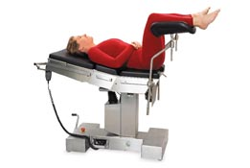

Figura 1. Posición de litotomía.

Como xa dixemos na cultura occidental a postura horizontal, considerada erroneamente como a tradicional, é con moito a máis empregada, por non decir a única na maioría dos países como no caso de España. Para esta postura xa existen diversos estudos ergonómicos que engloban aspectos de organización, ambientais, mobiliario, do equipo médico… pero dándolle máis comodidade nalgúns aspectos ós profesionais en detrimento da muller.

Aspectos históricos e culturais

Pero isto non sempre foi así xa que desde os comenzos da humanidade, o parto vense realizando nas distintas variantes da postura vertical como mostran os grabados, estatuas e pinturas de practicamente tódalas culturas e que ainda practican de maneira satisfactoria moitas mulleres, sobre todo indíxenas e campesiñas, en diferentes partes do planeta. Así dependendo da variante empregada podemos ver que posicións se adoptaban e se seguen adoptando nas diferentes culturas o longo da historia:

De xeonllos paren en Kamtchatka, en Mongolia, en Abisinia, as zulúes de Sudáfrica, moitos indios de México e Norteamérica (kiowas, delawares, piedsnoirs), en Nova Caledonia. Tamén empregaron esta postura os romanos, os árabes e na Alemania medieval.

De pé paren as mulleres en Filipinas, na India, en moitas tribus do oriente africano. As mulleres somalíes paren tamén de pé, suspendéndose en parte cunha corda ata a expulsión do feto. Entre os Hindús foi tradicional parir sostidas de pé por debaixo dos brazos dun axudante e a matrona sentada diante.

En cuclillas parían as mulleres no Antigo Exipto, entre os Aztecas, algúns pobos do Este africano, indios norteamericanos e Guatemala.

Sentadas sobre os xeonllos do marido ou dun axudante paren nalgunhas islas do pacífico (Andamán, Hawaii...). Tamén no Xénesis hai unha referencia a que as mulleres hebreas parían sobre os xeonllos dun axudante.
Os indios shawnees, ottawas, sénecas e outros grupos norteamericanos apóianse sobre os xeonllos dunha parteira que se senta a súa espalda mentras outras dúas danlle masaxes no abdome e presionan sobre o útero.

Nalgúns pobos africanos as mulleres paren sentadas sobre unha pedra apoiándose contra unha árbore.

En Perú quedaban semideitadas sobre os xeonllos dun axudante como ocorre nalgunhas tribus da India (figura 2).

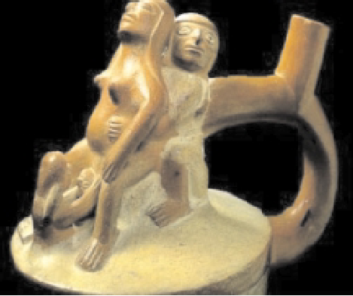

Figura 2. Cerámica peruana (cultura Moche).
Moitos autores afirman que a posición sentada sobre os xeonllos dun axudante ou do marido é o antecedente da cadeira obstétrica. Así en Holanda había homes dedicados a facer de "cadeiras" para as parturentas que recibirían o nome de "shootsteers".

A cadeira obstétrica reemplazou ó home-cadeira e inaugurou unha época no arte do parto donde se construiron infinidade de modelos. Hipócrates e Sorano xa aconsellaban ás mulleres gregas o uso das cadeiras e en Palestina aínda é, hoxe en día unha institución. No Renacemento a cadeira sería sustituida pola postura deitada na cama ou semideitada. Na década dos setenta do século pasado co uso da anestesia epidural esta posición horizontal reforzouse ainda máis, xa que prácticamente non se lle podía pedir outra postura a unha muller baixo os efectos de sustancias anestésicas.

Con todo a posición vertical empregada desde sempre por diversas culturas e numerosos grupos étnicos, está comenzando a difundirse nos países occidentais e máis recentemente a partir da consideración das súas vantaxes pola OMS en 1996.

Figura 3. Diferentes variantes da posición vertical
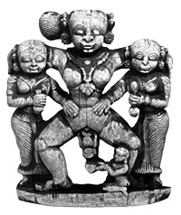
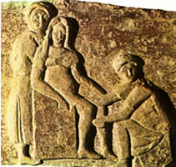

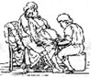
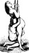
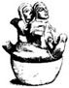

Aspectos psicolóxicos e psicosociais

Os mobles son portadores de significados e unha cama (posición horizontal) non ten o mesmo significado que unha cadeira (posición vertical). Estar deitado nunha cama asóciase con enfermidade, invalidez e parir é un proceso natural dunha muller case sempre san. Por iso algúns xinecólogos empezan a defender unha postura na que á muller non se trate como unha enferma se ten un parto normal e sen graves complicacións.

Por outro lado a posición vertical permítelle a muller ver o que alí ocorre e participar de maneira activa e con certa liberdade de movementos no alumbramento do seu bebé. Mentras que na posición horizontal a muller é unha participante pasiva e só pode mirar cara o teito e os lados, nunha postura máis limitada e incómoda, e confiar no profesional que manipula o seu corpo sen que ela teña o control do que alí está pasando. Evidentemente esta postura é a que lle proporciona máis comodidade e liberdade para traballar ó persoal médico.

Aspectos fisiolóxicos

Existen numerosos estudos donde se comparan fisioloxicamente as vantaxes da postura vertical frente á horizontal, entre os máis significativos podemos destacar:

- O peso do útero aumenta a presión sobre a arteria aorta, a vena cava inferior e os vasos retro-perineais na posición horizontal. Isto provoca, entre outros efectos para a muller, unha disminución do osíxeno que recibe o feto alterando o ritmo das contraccións, podendo chegar ó sufrimento fetal se o período expulsivo se prolonga.

- Na postura horizontal os membros inferiores permanecen inmovilizados e actúan como “peso morto” impedindo os esforzos para o empuxe. Na posición vertical ó estar apoiados estes membros, os seus músculos e os abdominais poden exercer maior forza.

- A actividade contráctil uterina tende a ser máis débil en posición horizontal en relación ca posición vertical.

- A posición de litotomía cas pernas colgando estira demasiado o periné, podendo favorecer os desgarros.

- O cóxis é comprimido contra a cama, que o forza cara adiante estreitando a saída pélvica, o que provoca maior dificultade e duración da expulsión.

- Na posición deitada a muller debe empuxar ó bebé cara arriba, mentras que en vertical é axudada pola forza da gravidade favorecendo o descenso do feto.

- O parto en posición vertical, como resultado das razóns expostas, acórtase sensiblemente e proporciona beneficios psicoafectivos como menos dor (ou ausencia da mesma), sensación de liberdade e maior satisfacción logo do parto.

Entón, se desde o punto de vista puramente médico temos o visto e prace para a posición vertical (ata a OMS recoñece as súas vantaxes), poderíamos profundizar en aspectos ergonómicos para esta postura.

Condicións idóneas, posturas primitivas

Como di no libro 'La revolución del nacimiento.' a autora Isabel Fernández del Castillo:
«O parto é un proceso involuntario, dirixido polo cerebro mamífero primitivo. Non se pode 'axudar' a que se produza un proceso involuntario, de igual maneira que non se pode 'axudar' a outra persoa a durmirse; tan só poden crearse as condicións idóneas para que teña lugar espontáneamente».

Aquí é donde podería entrar en xogo a ergonomía e intentar crear esas condicións.

Co dito, é evidente que a posición idónea para a muller durante o parto, non así para o médico, é a postura vertical tanto por aspectos puramente fisiolóxicos como psicosociais, afectivos…

Por todo isto a posibilidade de elección da postura durante o parto debería ser un dereito e unha posibilidade real para a muller.

Estas variantes da postura vertical xa as practicaban, sen estudos científicos e adiantos tecnolóxicos que as avalaran, mulleres que daban a luz desde os inicios da humanidade como se pode observar nos debuxos e grabados xa vistos. Nalgunha desta figuras podemos ver que a posición que adopta a muller que está parindo, aseméllanse ás posturas de flexobipedestación inducida, moito máis sans que as actuais de litotomía na cama obstétrica. Nas figuras 4 e 5 pódese observar que o ángulo tronco-fémur é superior a 90º coma na postura actual do astronauta. Deste xeito as xestantes están sentadas en cadeiras-axudantes que inducen esta postura.
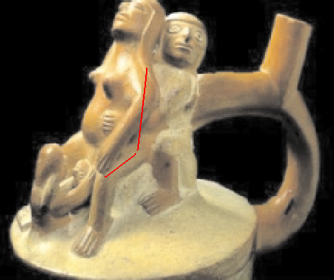
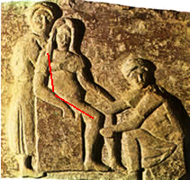

Figura 4. Figura 5.

Entón unha posible cadeira obstétrica debería ter tódalas esixencias médicas pero podería estar deseñada de xeito ergonómico buscando un equilibrio embarazada-profesionais médicos que alí actúan. Esta suposta cadeira podería inducir unha postura de flexobipedastación na embarazada e permitir, se fora preciso por algunha complicación durante o proceso, adoptar a posición horizontal deitada xa que despois da expulsión é preferible a posición horizontal, para non favorecer a pérdida de sangue.

Figura 6. Posturas de flexobipedestación.
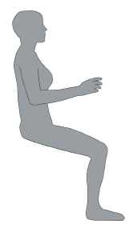

Figura 7. Postura do astronauta

Situación actual

Por estes motivos, a organización mundial da saúde recomenda explicitamente libertade total de movementos e elección da postura, tanto durante a dilatación como no expulsivo.

Pero no noso país aínda non existen hospitais públicos adaptados en estructura, material e loxística para permitirlle a embarazada dala luz en posición vertical nas súas distintas variedades. Esta situación é moi diferente noutros países da Unión Europea como por exemplo en Holanda, donde case un tercio das mulleres dan a luz ca axuda dunha matrona pagada pola seguridade social. As que deciden dala luz no hospital dispoñen dunha habitación agradable, poden estar acompañadas, teñen liberdade para moverse mentras dilatan e poden elexir a postura máis cómoda durante o proceso de expulsión, xeralmente de pé ou sentadas na cadeira obstétrica. Con isto as cifras de mortalidade perinatal neste país están entre as máis baixas do mundo. Esta situación é similar nos países nórdicos.

